公开课目录

序号 | 姓名 | 授课时间 | 授课题目 | 组织单位 | 授课范围
1 | 何莉燕 | 2020.10 | 植物生长素的发现 | 区教师发展中心 | 区级
2 | 何莉燕 | 2021.5 | 免疫调节一轮复习 | 区教师发展中心 | 区级
3 | 何莉燕 | 2021.12 | 实验教学：色素提取和分离 | 区教师发展中心 | 区级

公开课情况：生长素的发现（何莉燕）
- 以下粘贴通知网页截图（每图占一页）

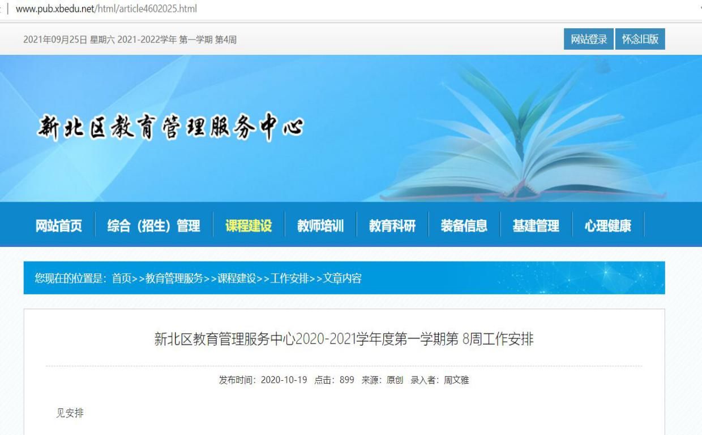

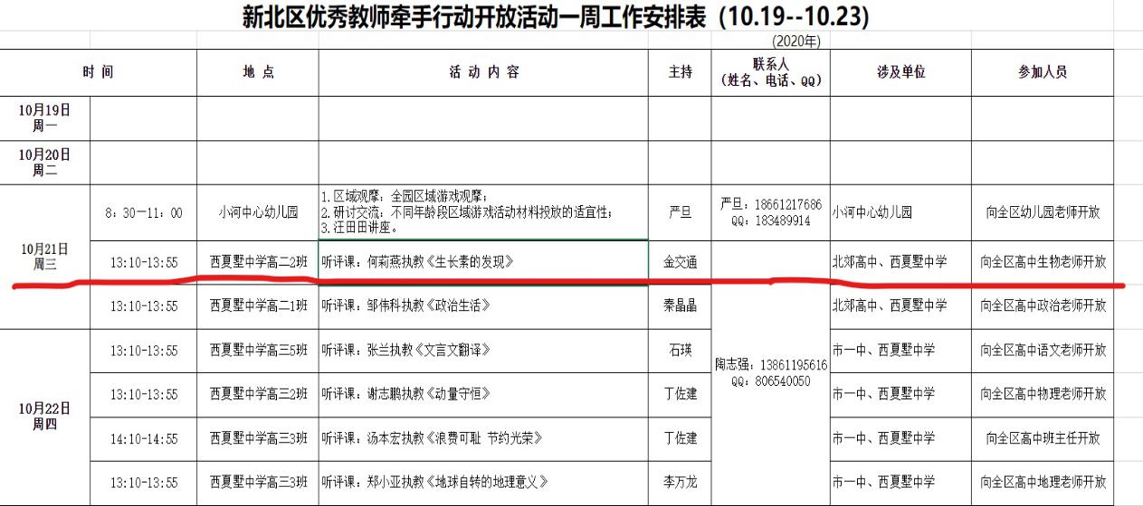

- 以下输入通知网址

通知网址：
http://www.pub.xbedu.net/html/article4602025.html

- 以下粘贴公开课课表，必须是扫描件（每图占一页）

- 以下粘贴公开课教案，可粘贴电子稿，如是扫描件，每图占一页
第1节 生长素的发现
一、教学目标：
①概述植物生长素的发现过程，解释植物向光性的原因。
②引导启发学生提出问题、做出假设，设计植物的向光性实验，通过对实验和问题的讨论，逐步提高分析实验、评价实验的能力。
③培养学生实验设计探究能力及训练学生逻辑思维的严密性。
④体验感知科学探究的曲折，端正科学研究的态度和形成勇于探索精神，提高学生的科学素养。
二、教学重点和难点
（一）教学重点
植物生长素的发现过程、解释向光性原因
（二）教学难点
科学实验设计和推理的严谨性分析
三、课时安排：第1课时
四、教学方法：教师的启发式引导与学生自主探究、合作交流相结合
五、教具准备：多媒体课件PPT
六、教学过程：
教学内容 | 教师组织和引导 | 学生活动 | 教学意图
创设情境导入新课 | 多媒体展示两幅图片：向光生长的植物  问题：图中的植物生长方向具有什么特点？  引出向光性的定义：在单侧光的照射下，植物朝向光源方向生长的现象，叫做向光性。  教师提问：植物为什么具有向光性呢？  要想解释这种现象，这节课我们一起来探究第3章第1节的内容：植物生长素的发现(第1课时) | 观看图片，思考并回答问题 | 创设情景设置悬念，激发探究的兴趣。
明确学习目标 | 本节聚焦：  植物向光性的原因是什么？  生长素是什么物质？  什么是植物激素？ | 阅读教材学习目标 | 使学生明确学习目标。
达尔文的实验 | （1）达尔文的实验  展示达尔文实验的示意图，引导学生分析达尔文的四个实验,并分析实验现象。  学生分组讨论，思考并回答以下问题：  实验探究一:①与②形成对照，单一变量是什么？从实验结果可得出什么推论？  实验探究二:③和④比较可得出胚芽鞘的向光弯曲与什么有关？  实验探究三:①、③和④比较得出胚芽鞘感受光刺激的部位在哪里？发生弯曲的是哪个部位？  通过以上分析，再引导学生思考：胚芽鞘尖端产生的称作什么?  在哪里产生？  传到了哪里？  引导学生归纳总结达尔文的实验结论。 | 学生阅读教材相关内容，分析实验现象，思考并讨论问题 | 培养学生分析实验，获得结论的能  力
詹森和拜尔的实验 | 教师提问：这种影响究竟是什么呢？能不能从尖端传递到下部？  探究这种影响能不能从尖端传递到下部？  展示詹森的实验示意图，介绍琼脂的特点：易熔，可塑，物质可在琼脂中扩散而性质不变。  学生分组讨论，思考并回答下列问题：  1.实验步骤怎样进行？  2.分析实验现象，能得出什么实验结论？  3.詹森实验设计的巧妙之处?  拜尔的实验  探究影响从胚芽鞘尖端传递给下部后，为什么引起胚芽鞘弯曲生长？  展示拜尔的实验示意图，分组讨论，思考并回答下列问题：  1.实验步骤怎样进行？  2.分析实验现象，能得出什么实验结论？  3.该实验为什么在黑暗条件下进行？  根据达尔文、詹森、拜尔等一系列实验结果，能得出什么结论? | 学生认真阅读教材内容，根据问题，小组合作讨论，回答问题 | 从对实验的分析，训练学生的推理能力和批判性思维能力，进一步体会对照实验的思想。
温特的实验 | 提问：究竟是不是化学物质呢？如果是，是哪种化学物质？  展示温特所做实验的示意图，请学生代表介绍温特的实验步骤。  根据实验现象思考：温特的实验得出什么实验结论？ | 思考并讨论实验现象和结论 | 训练学生从实验现象得出结论和做出推测的能力
植物向光性原因的解释 | 生长素究竟是什么物质呢？  1931年，科学家人首先从人尿中分离出具有生长素效应的化学物质——吲哚乙酸（IAA）。  直到1946年，人们才从高等植物中分离出生长素,并确认它就是IAA。  展示生长素发现过程表格，总结不同时期科学家探究所得出的结论。  通过归纳生长素发现过程，引导学生总结植物具有向光性的原因：  单侧光照射尖端 尖端下部生长素分布不均匀  背光侧多 长得快  向光弯曲生长  向光侧少 长得慢  生长素发现过程的总结与应用：  四个“部位”：  ①生长素的产生部位：  ②作用部位;  ③感光部位:  ④弯曲部位: | 阅读教材，自主学习，思考并回答教师提出的问题。  分组讨论，归纳总结 | 领悟科学探索的本质和精神。  培养学生分析归纳总结的能力
  时间 | 科学家 | 实验结论
  1880年
  1910年
  1914年
  1928年
  生长素的确认
植物激素的概念 | 科学家发现生长素之后，又发现了植物体内的其他种类的激素，对生命活动起调节作用。请同学们阅读课本P48第3段，思考以下问题：  ①什么是植物激素？  ②植物体内还有那些激素呢？ | 阅读教材，思考并回答问题 | 培养学生的自主学习能力
课堂小结与练习 | 师生总结：  ①植物生长素的发现过程  ②植物向光性的原因  ③植物激素的概念和种类  完成学案上的课堂练习和课后作业 | 回顾反思，对所学知识进行再认识 | 构建知识网络，突出教学重点

- 以下粘贴公开课评价表，必须是扫描件（每图占一页）
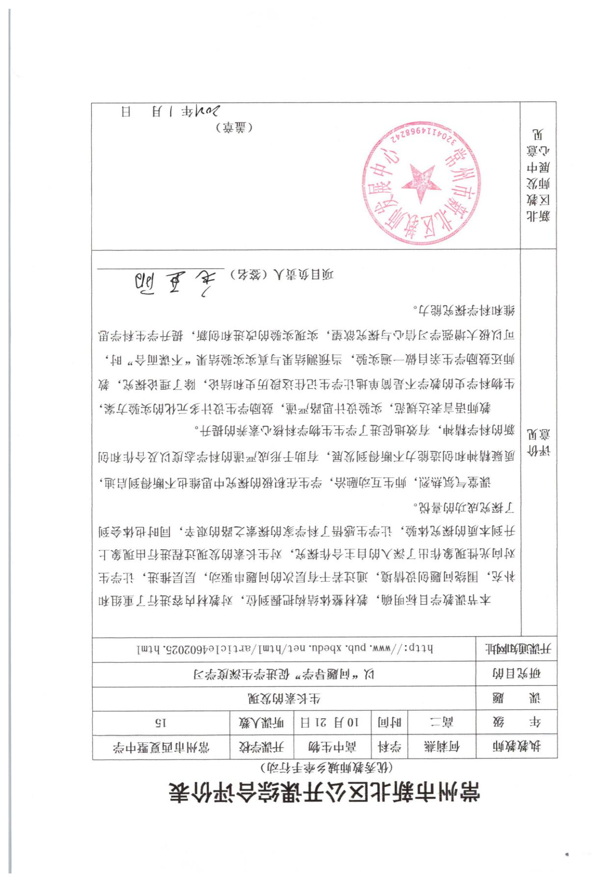

公开课情况：免疫调节（何莉燕）
以下粘贴通知网页截图（每图占一页）
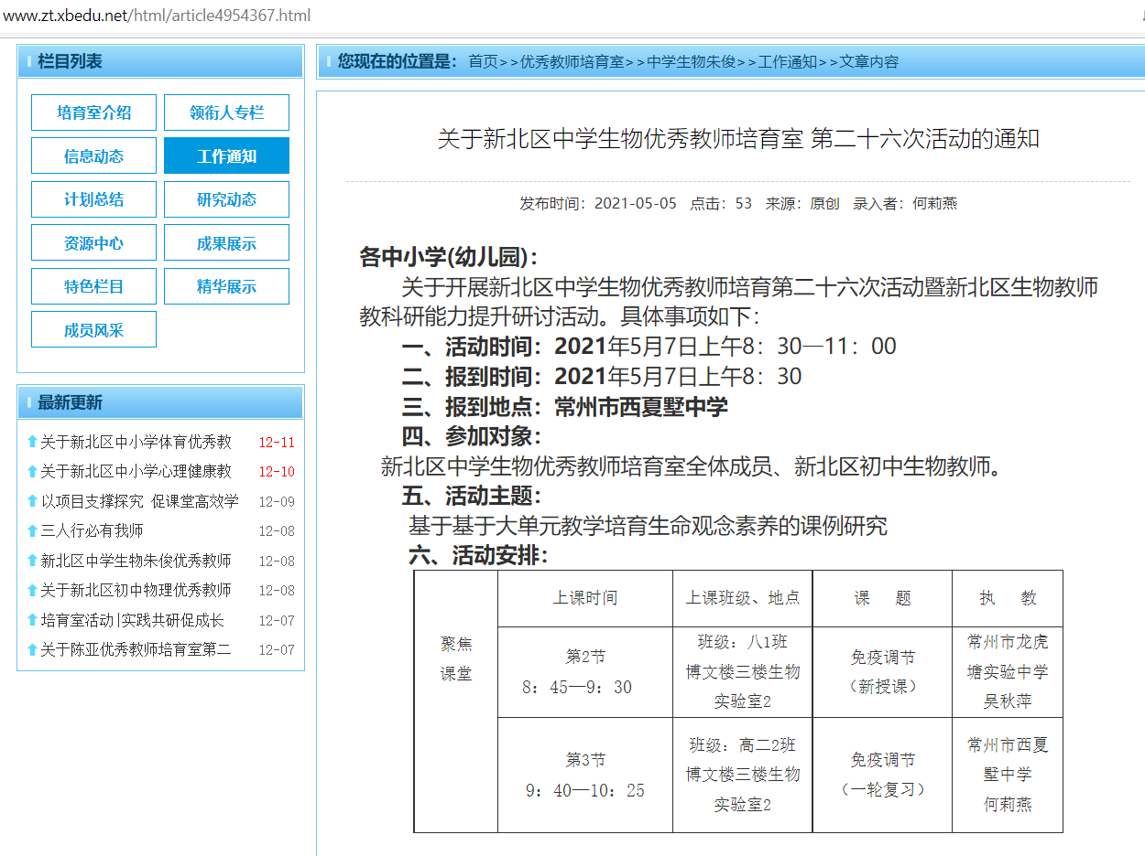

以下输入通知网址

通知网址：
http://www.zt.xbedu.net/html/article4954367.html

以下粘贴公开课教案，可粘贴电子稿，如是扫描件，每图占一页
艾滋病（AIDS）是由人类免疫缺陷病毒（HIV）引起的。HIV侵入人体后与淋巴细胞相结合，破坏T淋巴细胞，使免疫调节受到抑制，并逐渐使人体的免疫系统瘫痪，功能瓦解，最终使人无法抵抗其他病毒、病菌的入侵，或发生恶性肿瘤而死。
活动1：连线题
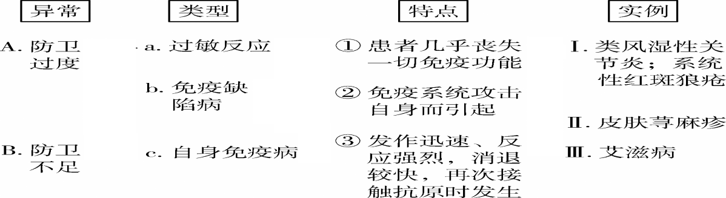

活动2：HIV病毒入侵时，依次突破的机体防线有哪些？请用流程图的形式详细写出过程。

练一练：如图是病毒进入人体后免疫作用示意图，图中编号表示相关细胞，下列说法错误的是（ ）
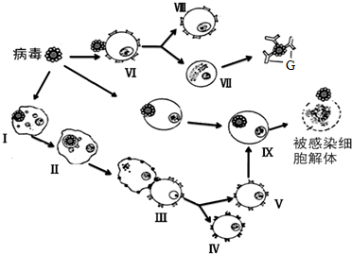
A. 图中细胞Ⅰ、Ⅶ、Ⅴ都能特异性识别抗原
B. Ⅲ和Ⅵ之间只能通过接触传递信息
C. Ⅲ受到抗原刺激后可直接转变为Ⅴ
D. 图中细胞Ⅳ、Ⅷ与接种疫苗后获得免疫能力有关

活动3：
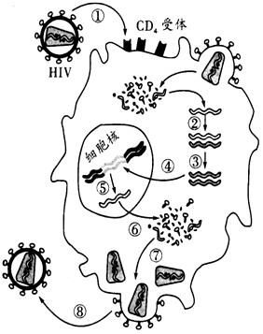
- 艾滋病病毒识别T细胞表面的什么物质，从而进行侵染？

- 请说出HIV侵染细胞时增殖过程（遗传信息的传递途径表达）

- 研究者用CD4受体修饰过的成熟红细胞引诱病毒识别并侵染，取得了灭活的效果．叙述其机理是什么？

- 在免疫调节中，像T淋巴细胞这样能够特异性识别抗原的细胞还有哪些？

活动4：北京日报消息：2017年7月24日强生公司宣布了首次全球HIV人体疫苗临床试验结果。艾滋病疫苗真的来了吗？
马赛克疫苗即利用HIV的多种抗原（基因片段）组合在一起与质粒结合后注入机体。
国家卫生计生委疾病预防控制专家委员会委员卢洪洲向AI财经社表示，产生抗体并不意味着能够起到预防艾滋病作用。为什么？

练一练：某公司2017年7月24日宣布的全球首次马赛克疫苗（HIV疫苗）人体临床试验结果显示，志愿者对HIV疫苗耐受性良好，并且100%产生了对抗HIV的抗体。马赛克疫苗又称镶嵌疫苗，即选用来自多个不同HIV亚型病毒株的多种抗原（基因片段）组合在一起，形成具有对机体免疫系统有较强刺激作用并能生成有效抗体的疫苗。请结合所学知识，回答下列相关问题：
（1）马赛克疫苗的制备实质上属于生物变异中的 。
（2）把不同HIV亚型病毒株的几种基因拼接或镶嵌在一起制成疫苗的主要原因是这些抗原通过刺激 ，使机体产生针对这几种抗原的大量抗体，以中和（抗御）艾滋病病毒，达到防止艾滋病病毒入侵人体 细胞的目的。
（3）将马赛克疫苗注射到志愿者体内一段时间后，会引起受试者发热，推测其原因是机体分泌 增多，细胞代谢增强，产热增多。
活动5：（参看活动3图）请根据HIV病毒侵染T细胞的过程及特异性免疫过程，大胆设想药物治疗艾滋病的方向

巩固练习
4. (2019·常州一模)人的角膜、妊娠的子宫等能容忍外来的抗原而不产生排异反应,这种现象称为“免疫赦免”,这些部位也称为“免疫赦免区”。该区域细胞有“赦免基因”的表达,它能启动自杀程序让免疫细胞凋亡。下列有关说法正确的是( )
A. 移植心脏难以存活的主要原因是受植个体会将移植心脏当作抗原进行攻击
B. “免疫赦免”说明人体的免疫系统存在进化缺陷,不利于人类适应环境
C. 若要使移植器官获得“免疫赦免”,可利用药物使人体免疫系统变得敏感
D. “赦免基因”的启动,使得人体效应T细胞的增殖、分化过程出现异常现象

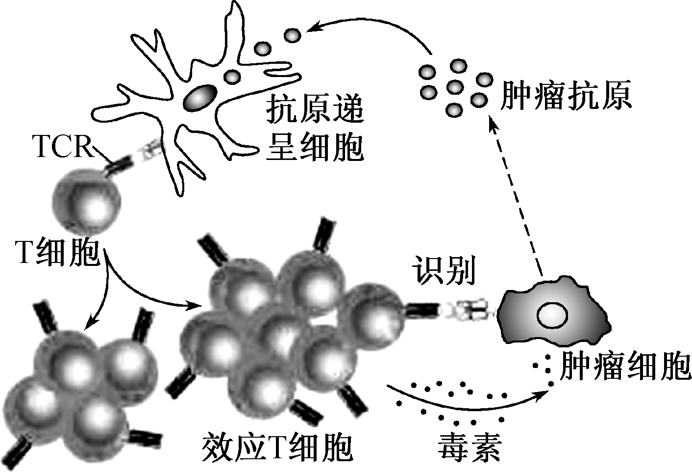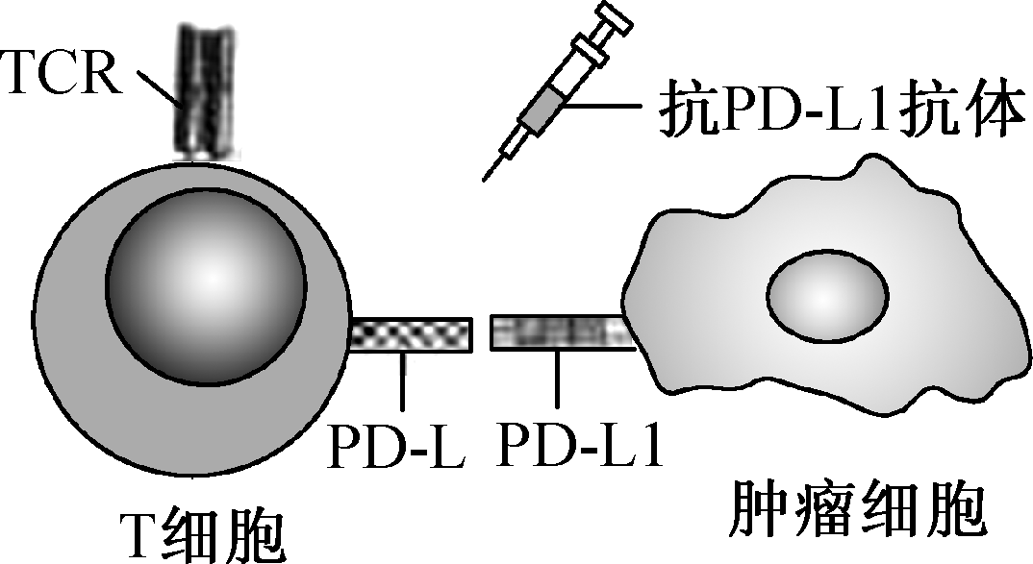
图一 图二

以下粘贴公开课评价表，必须是扫描件（每图占一页）
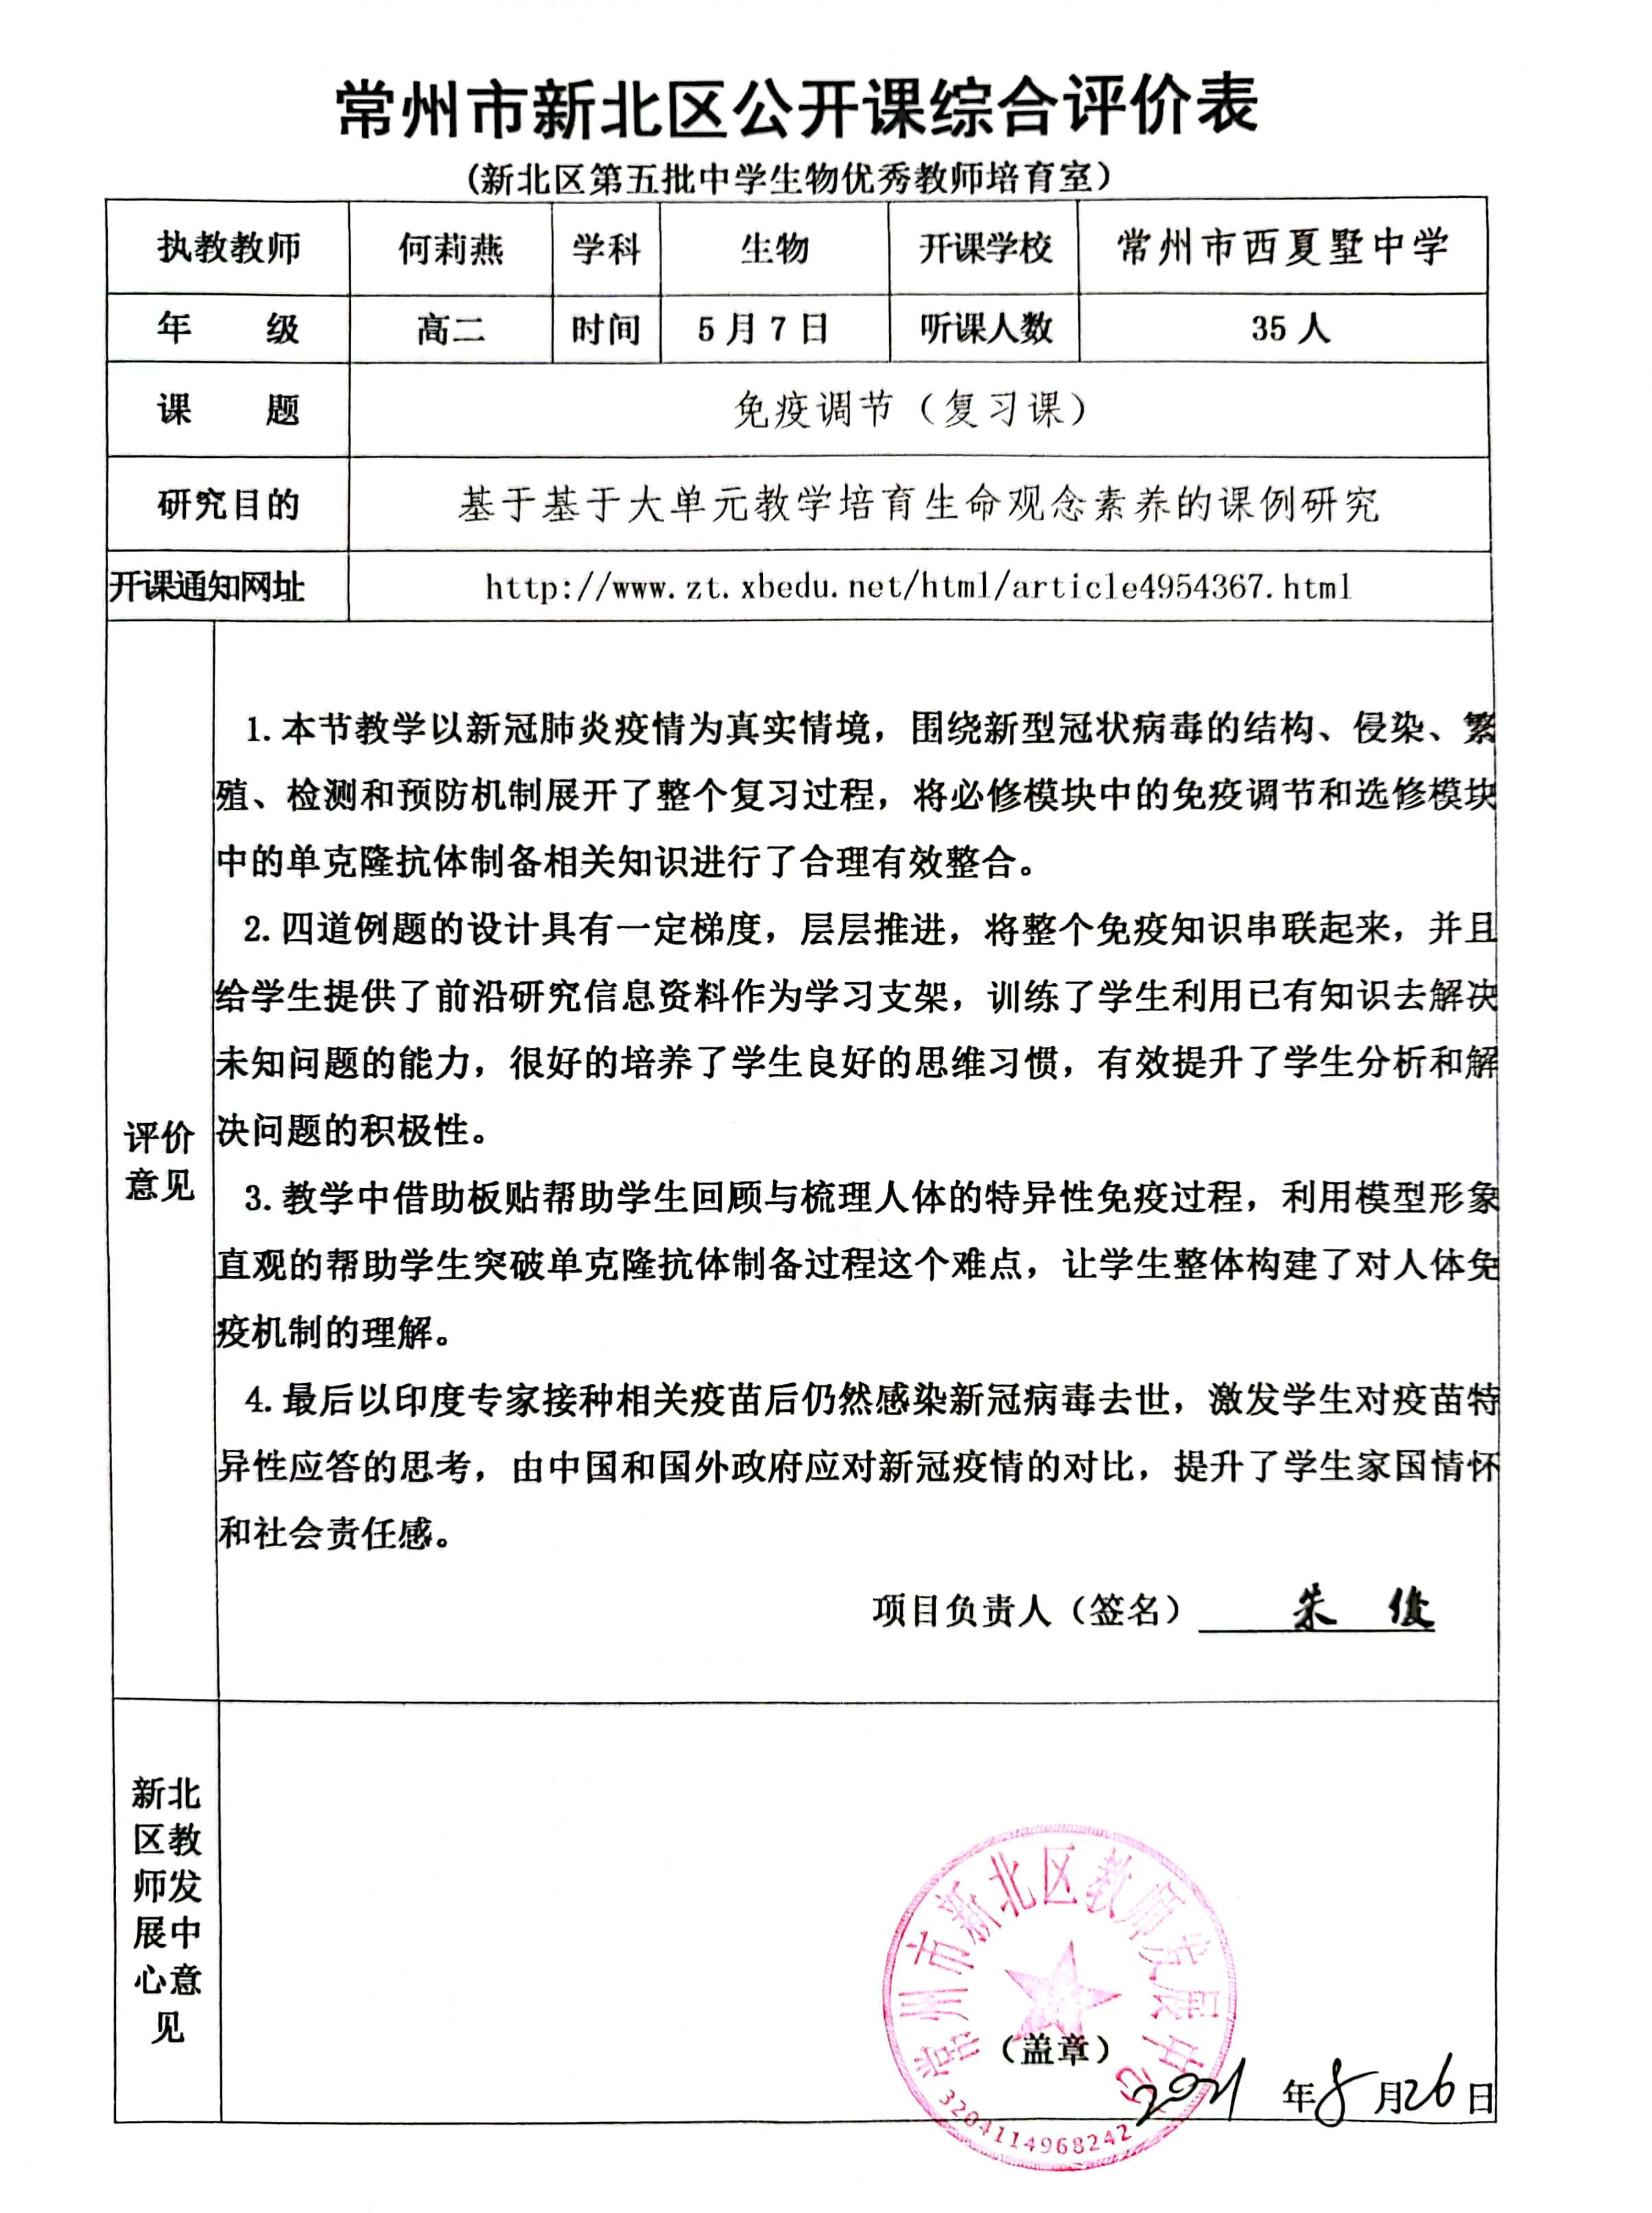

公开课情况：主题式情境实验专题复习（何莉燕）
注意：如没有纸质通知稿，则提供网上通知
以下粘贴通知网页截图（每图占一页）

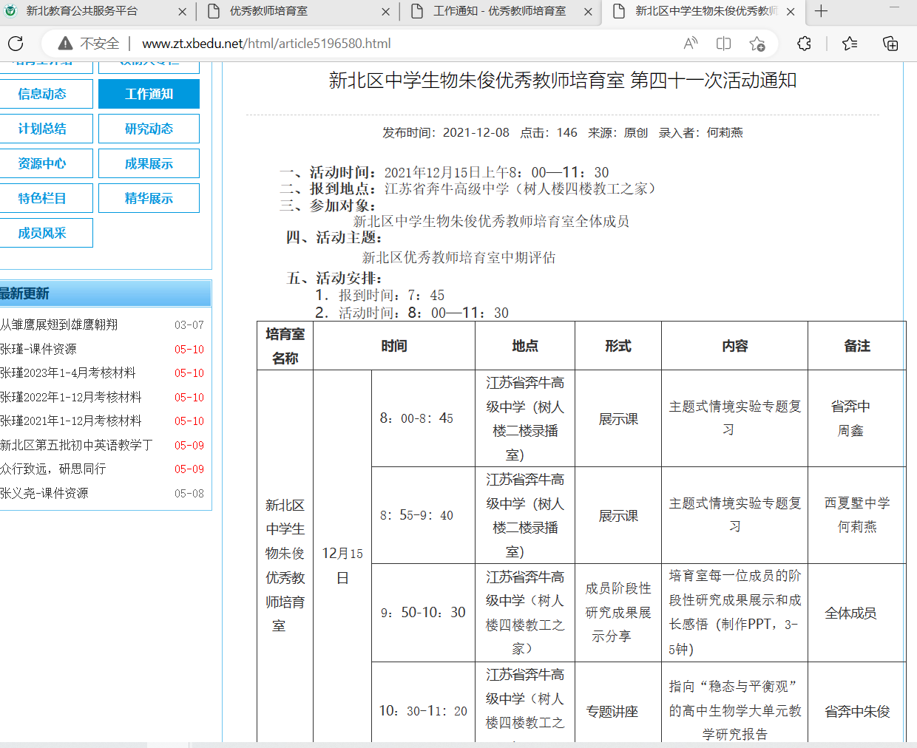

以下输入通知网址

通知网址：http://www.zt.xbedu.net/html/article5196580.html

以下粘贴公开课课表，必须是扫描件（每图占一页）

以下粘贴公开课教案，可粘贴电子稿，如是扫描件，每图占一页
实验：色素的提取和分离 教案
一、教学目标
1.说出绿叶中色素的种类和作用。
2.学会提取、分离绿叶色素的方法
3.通过探究实验，培养学生设计实验的能力、分析和解决问题的能力以及培养语言表达能力。
二、教学重难点
1.绿叶中色素的种类和作用。（重点）
2.提取、分离绿叶色素实验操作、叶绿体结构与功能的统一性。（难点）
三、教学方法
讲授、演示、视频播放、小组讨论。
四、教学过程
【新课导入：情景设置，导入新课】
观看视频《欢迎来到智慧植物工厂》，通过热点问题激发学生的学习兴趣。
【新课讲授】
问题探究：通过问题探究，小组讨论调动学生的积极性和主动性。
植物工厂在人工精密控制光照、温度、湿度、二氧化碳浓度和营养液成分等条件下， 生产蔬菜和其他植物。有的植物工厂完全依靠LED灯等人工光源，其中常见的是红色、蓝色和白色的光源。
问题1.靠人工光源生产蔬菜有什么好处？
提示：用人工光源生产蔬菜，可以避免由于自然环境中光照强度不足导致光合作用强度低而造成的减产。同时，人工光源的强度和不同色光是可以调控的，可以根据植物生长的情况进行调节，以使蔬菜产量达到最大。
问题2.为什么要控制二氧化碳浓度、营养液成分和温度等条件？
提示：影响光合作用的因素很多，既有植物自身条件，也有外界环境条件。二氧化碳浓度、营养液和温度是影响植物生长的重要外部条件，因此要进行控制，以便让植物达到最佳的生长状态。
思考：植物的叶片中含有哪些色素呢？怎样提取这些色素呢？
实验教学：捕获光能的色素的提取和分离
播放视频《绿叶中色素的提取和分离》，引导学生归纳概括绿叶中色素的提取和分离的实验原理，实验目的，材料用具，实验步骤，实验结果，实验现象等，完成填空中的问题。
1.实验原理
（1）提取色素：绿叶中的色素能够溶解在有机溶剂_______________中。
（2）分离色素：各种色素在___________中的__________不同，溶解度高的随层析液在滤纸条上的_____________，反之则慢。
2.实验目的
（1）进行绿叶中色素的提取和分离。
（2）探究绿叶中含有几种色素。
3.材料用具
新鲜的绿叶 （如菠菜的绿叶）；无水乙醇（提取色素）；层析液（分离色素）；二氧化硅（有助于研磨得充分）；碳酸钙（防止研磨中色素被破坏）。
4.实验步骤
（1）提取绿叶的色素
a.称取5 g菠菜叶，剪去主叶脉，剪碎，放入研钵中；
b.加少许的二氧化硅、碳酸钙 与10 ml无水乙醇，迅速充分研磨；
c.将研磨液迅速倒入玻璃漏斗中（单层尼龙布）进行过滤；
d.将滤液收集到试管中，用棉塞塞严。
（2）制备滤纸条
a.将滤纸剪成能放入烧杯中的滤纸条；
b.在滤纸条一端剪去两角（避免层析液在边缘扩散过快（边缘效应），使其同步到达细线）；
c.在距去角一端1 cm处用铅笔画一条细的横线。
（3）画滤液细线
将滤液倒入培养皿，用盖玻片蘸取滤液在横线处按压出均匀的细线。等滤液干后再画一到两次。要求：细、直、齐；重复2—3次。（为了积累更多的色素，使分离后的色素带更明显）
（4）分离绿叶中的色素
提问：为何滤液细线不能触及层析液？
提示：防止色素溶解在层析液中
提问：为何要盖上培养皿？
提示：防止层析液挥发，因其易挥发且有毒
（5）实验结果
①滤纸上有几条色素带？（4条）
②从上而下的排序说明了什么？（溶解度不同）
③不同条带的宽窄说明了什么？（含量不同）
④不同的色素带分别对应哪些色素？
5、异常现象的分析
（1）若色素提取液呈淡绿色的，其原因有：
①选取的叶片颜色不是浓绿色或称取的绿叶过少或放置数天的菠菜叶，色素含量少；
②加入的无水乙醇过多，色素溶液浓度小；
③未加碳酸钙或加入的过少，色素分子部分破坏；
④研磨不充分，色素未能充分提取出来 。
（2）若色素带颜色较浅，除了以上四点其原因还有：
⑤划滤液细线的次数太少，滤纸条上的色素含量少；
⑥层析时，部分滤液细线已触及层析液。
6、解释生活现象
（1）提问：为何绿叶呈绿色？
提示：叶绿素主要吸收红光和蓝紫光；类胡萝卜素主要吸收蓝紫光。叶绿素对绿光吸收最少，绿光被反射回来，所以叶片才呈现绿色。
（2）为什么植物春夏叶子翠绿?而深秋则叶片金黄呢？
提示：（1）由于叶绿素的含量大大超过类胡萝卜素，而使类胡罗卜素的颜色被掩盖，只显示出叶绿素的绿色。（2）低温使叶绿素大量破坏，而使类胡萝卜素的颜色显示出来。（3）当温度低于7 ℃时，树叶中会生成花青素。
7、学以致用
（1）冬季时，为了增加蔬菜的产量，应该选择红色、蓝色还是无色的大棚塑料薄膜？为什么？
提示：无色。由于太阳光由七色光组成，所以用无色透明的塑料薄膜，植物获得的光能更多。
（2）阴天时，为了增加蔬菜的产量，在功率相同的情况下，应该选择什么颜色（蓝紫光或红光/白光）的照明灯为蔬菜补充光源？为什么？
提示：蓝紫光或红光。在照明灯功率相同的情况下，用发蓝紫光或红光的照明灯，植物利用光能的效率最高。

以下粘贴公开课评价表，必须是扫描件（每图占一页）

